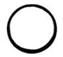

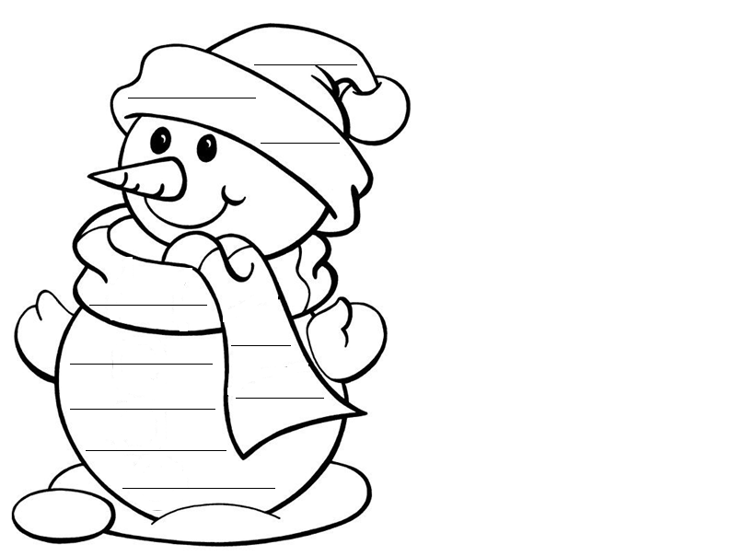

é



m

á

o

i

ă

î

j

r

n

l

b

v

t

ny

gy

zsj



é



m

á

o

i

ă

î

j

r

n

l

b

v

t

ny

gy

zsj